PRICE SCOPE · OPERATOR GUIDE
价策 AI
智能定价决策平台 · 产品使用说明书
面向电商运营、品类负责人、店铺负责人、采购与定价人员
版本 1.1 | 采集增强版
2026 年 8 月

目录与快速导航
01 产品简介与快速开始
02 主界面与经营驾驶舱
03 价格采集中心
04 数据导入
05 价格诊断
06 定价策略体系
07 调价模拟器
08 报告中心
09 建议操作流程
10 数据安全与常见问题
11 后续商用升级

1. 产品简介
价策 AI 是面向电商商家的价格情报与定价决策产品。系统从平台开放 API、合规公开商品页或 CSV 获得竞品报价，结合商品价格、成本、销量、库存与商品角色，完成价格诊断、建议区间、调价模拟和可视化报告。
当前版本不会自动修改平台售价。演示业务数据保存在浏览器；本地采集服务只监听本机地址，不绕过登录、验证码、robots.txt 或访问控制。

2. 快速开始
- 安装 Node.js 22.13 或更高版本。
- 进入 price-scope-ai 目录，依次执行 pnpm install 和 pnpm dev。
- 打开终端显示的本地地址，默认通常为 http://127.0.0.1:4173。
- 首次进入时，系统自动加载 12 个母婴奶粉演示商品。
- 如需采集公开页，另开终端执行 pnpm collector:serve。

3. 主界面与经营驾驶舱
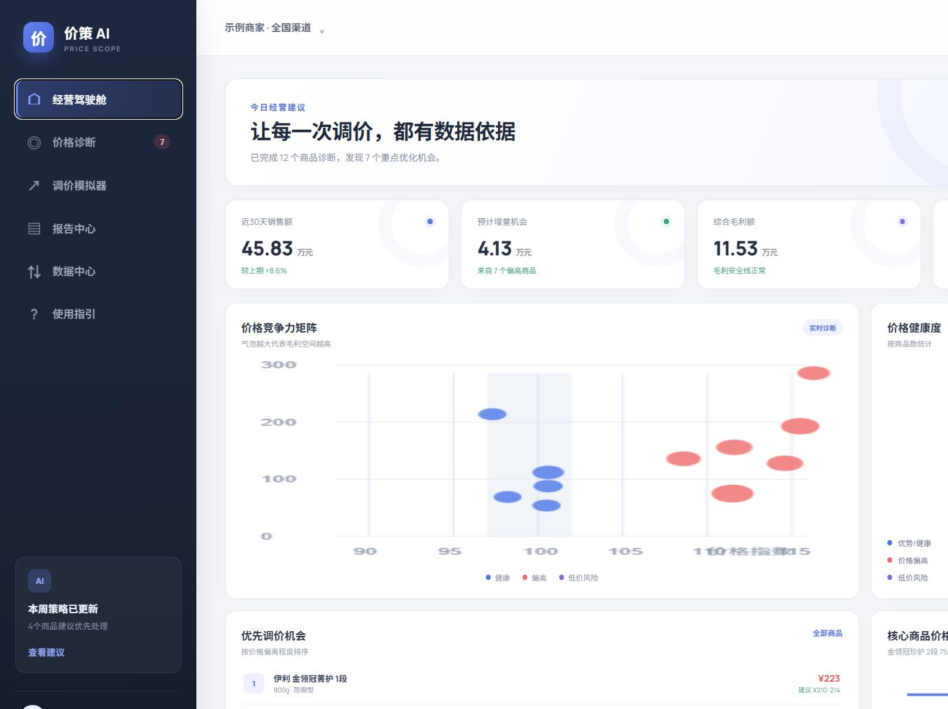
图 1 经营驾驶舱：全店价格健康度和优先调价机会
左侧导航包含经营驾驶舱、价格采集中心、价格诊断、调价模拟器、报告中心、数据中心和使用指引七个模块。
- 近 30 天销售额、预计增量机会、综合毛利额与竞品覆盖率。
- 价格竞争力矩阵、价格健康度分布与优先调价商品。
- 核心商品的本店价格与市场价格趋势。
价格竞争力矩阵中，横轴表示价格指数，纵轴表示近 30 天销量，气泡大小代表毛利空间。商品越靠右，说明本店价格相对市场越高。

4. 价格采集中心
采集中心将面试演示与真实采集明确隔离。演示快照无需平台密钥且标识为 DEMO；本地采集服务接收用户提供的公开商品页 HTTPS 链接，输出平台、价格、解析方式、采集时间和失败原因。

4.1 本地采集步骤
- 在项目目录运行 pnpm collector:serve。
- 进入价格采集中心，切换为“本地采集服务”。
- 粘贴公开商品页链接，每行一个，然后点击“立即采集”。
- 核对采集状态、解析方式和匹配商品；失败项改用开放 API 或 CSV。

4.2 支持范围与边界
- 支持京东、天猫、淘宝、拼多多、苏宁易购和唯品会 HTTPS 域名白名单。
- 最小请求间隔 1.2 秒，检查 robots.txt，限制单次任务和页面大小。
- 依次解析 JSON-LD、价格 Meta 和页面公开数据。
- 不绕过登录、验证码或访问控制；商业部署优先使用平台开放 API。
- 密钥、Cookie 和账号信息不得提交到 GitHub 或下发浏览器。

5. 数据导入
进入“数据中心”，点击“下载导入模板”获取标准 CSV 模板。填写后点击“选择 CSV 文件”完成导入。

5.1 必填字段
字段 | 用途 | 示例
商品编码 | SKU 唯一标识 | P001
品牌 | 商品标准化 | 伊利
系列 | 同系列匹配 | 金领冠珍护
段位 | 母婴商品分组 | 2段
规格 | 可比规格判断 | 750g
当前价格 | 计算价格指数 | 289
成本 | 计算利润安全线 | 209
近30天销量 | 策略模拟 | 156
商品角色 | 差异化定价 | 转化型
平台价格 | 市场价格样本 | 261/257/251

5.2 导入要求
- 文件格式必须为 CSV，推荐 UTF-8 编码。
- 价格字段只填写数字，不包含“元”或货币符号。
- 转化率填写百分比数值，例如 4.2 表示 4.2%。
- 平台价格应为用户实际可获得的到手价。
- 每个商品建议至少提供 3 个竞品报价。
- 导入新文件会替换当前浏览器中的商品数据。

6. 价格诊断
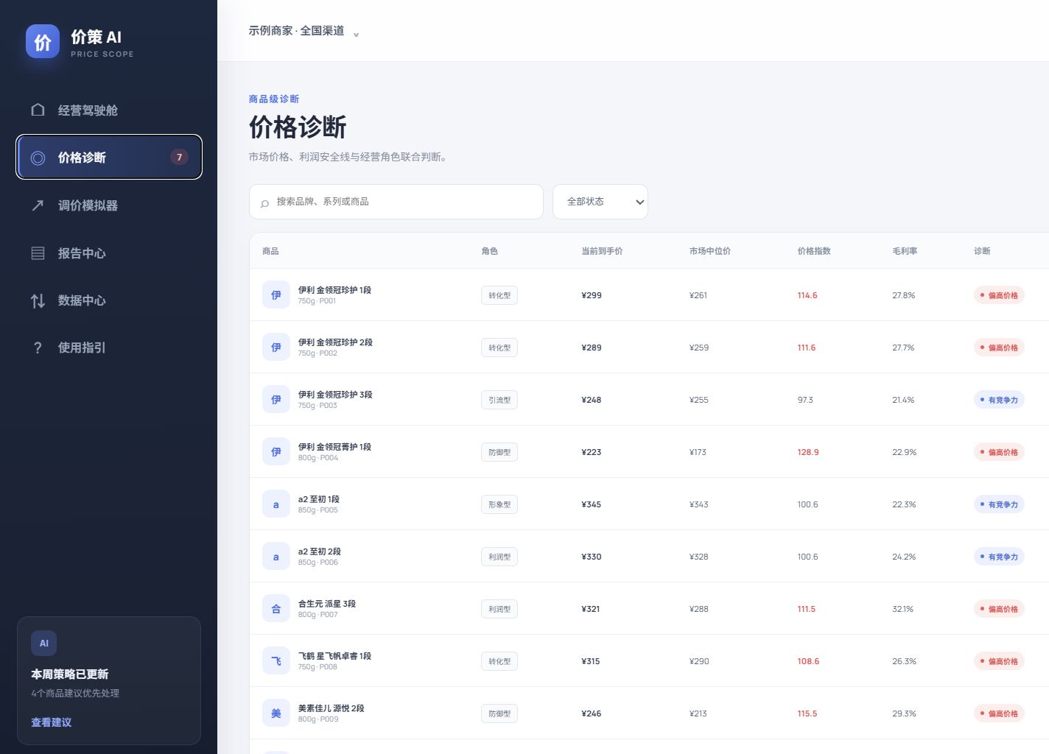
图 2 商品级价格诊断与建议价格区间
价格诊断表包含当前到手价、市场中位价、价格指数、毛利率、诊断状态、建议价格区间和匹配可信度。点击“详情”可查看竞品样本和 AI 解释。

6.1 诊断状态
状态 | 判定 | 处理建议
偏高价格 | 价格指数 > 106 | 优先进入调价模拟
轻度偏高 | 102 < 价格指数 ≤ 106 | 结合经营角色审核
有竞争力 | 接近市场主流区间 | 保持并持续监控
优势价格 | 低于主流且利润安全 | 加强活动曝光
低价风险 | 明显偏低或毛利不安全 | 检查成本和活动

6.2 关键公式
- 到手价 = 页面价格 + 运费 - 优惠券 - 满减 - 平台补贴。
- 价格指数 = 本店到手价 ÷ 市场中位价 × 100。
- 利润底价 = 商品成本 ÷（1 - 最低毛利率）。
- 建议价格同时考虑市场中位价、商品角色与利润底价。

7. 定价策略体系
定价不是简单跟随最低价。系统先统一到手价口径，再结合市场价格带、利润底价和商品经营角色，生成进攻、平衡与保守方案。

7.1 商品角色策略
角色 | 经营目标 | 建议动作
引流型 | 获取访问与新客 | 靠近市场低位，不击穿利润底价
转化型 | 提升下单效率 | 中位价附近，先做 7 天实验
利润型 | 贡献毛利 | 允许合理溢价，减少直接折扣
防御型 | 对标重点竞品 | 紧跟目标竞品有效到手价
形象型 | 强化品牌定位 | 跟随标杆，减少频繁波动
清仓型 | 加快库存周转 | 利润与渠道约束内积极降价

7.2 策略护栏
- 匹配可信度不足时先人工审核，不给自动执行动作。
- 建议价格不得低于利润底价。
- 进攻价取建议区间低位，平衡价取中点，保守价取高位。
- 促销价与日常价分开观察，组合装先换算单位价格。
- 单次大幅调价拆成小流量实验，设置销量和毛利双重停止条件。

8. 调价模拟器
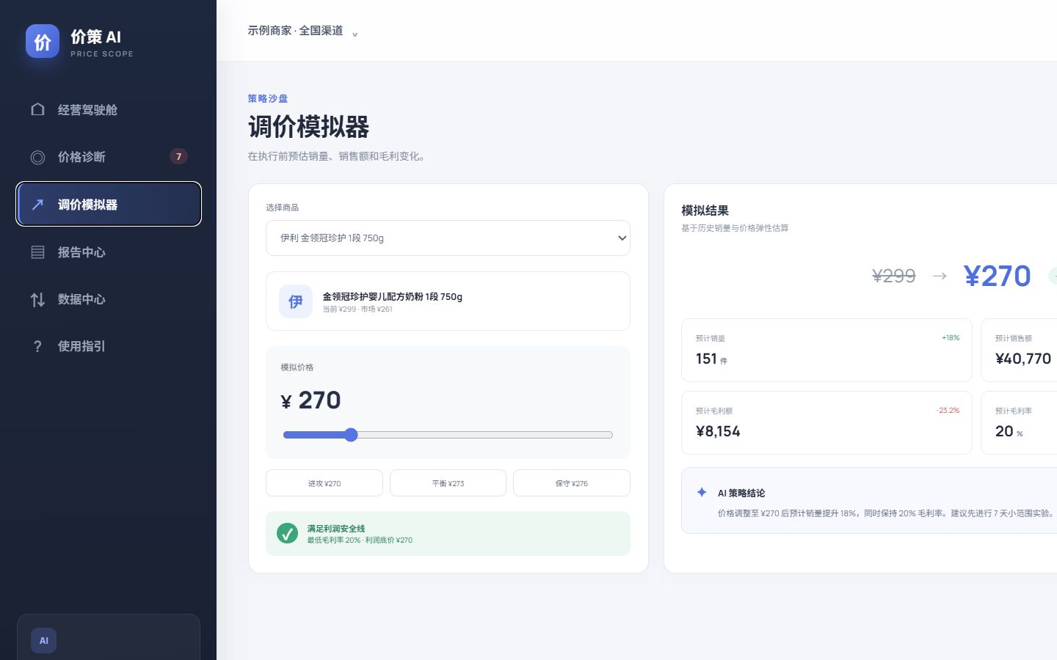
图 3 调价前的销量、销售额与毛利模拟
- 选择需要模拟的商品。
- 输入模拟价格，或选择进攻、平衡、保守方案。
- 查看预计销量、销售额、毛利额和毛利率。
- 检查系统是否提示“满足利润安全线”。
- 将通过安全线的方案用于 7 天小范围实验。
当前版本使用固定价格弹性系数进行演示，模拟结果只用于辅助决策，不应代替实际业务实验。

9. 报告中心
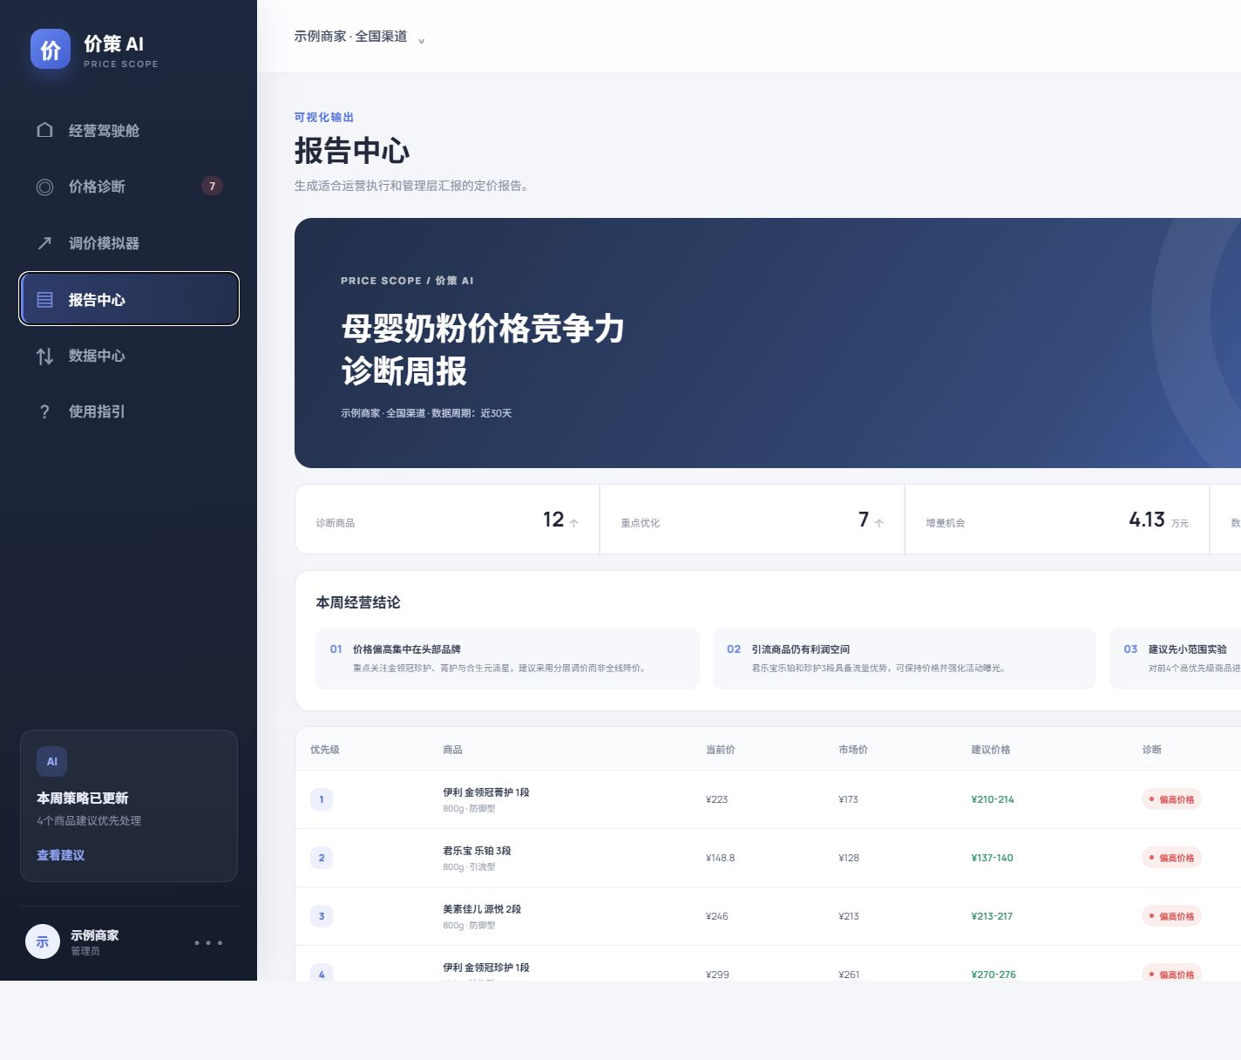
图 4 面向管理层的价格竞争力诊断周报
- 导出调价清单：下载 CSV，供运营人员批量审核和执行。
- 打印 / 保存 PDF：调用浏览器打印功能，生成管理层周报。
管理层报告包含综合健康度、诊断商品数、重点优化商品、增量机会、数据覆盖率、经营结论和优先调价表。

10. 建议操作流程
- 定期运行授权 API、公开页采集或 CSV 导入。
- 检查采集成功率、采集时间和同款匹配可信度。
- 优先处理偏高价格和低价风险商品。
- 检查商品匹配和竞品样本是否合理。
- 在模拟器中比较进攻、平衡与保守方案。
- 导出调价清单，完成运营和负责人审核。
- 对少量商品执行 7 天调价实验。
- 复盘销量、转化率、销售额和毛利变化。
- 验证有效后再扩大执行范围。

11. 数据安全与版本边界
- 当前数据保存在浏览器 localStorage 中，清除浏览器数据可能导致导入内容丢失。
- 本地采集服务只监听 127.0.0.1，不对公网开放。
- 系统不保存平台密钥、Cookie 或个人账号，也不会自动执行调价。
- 不采集登录后、验证码保护或 robots.txt 禁止的页面。
- 演示竞品价格不代表真实市场报价。
- 真实商用前，应接入合规的数据接口、账号权限、审批记录和服务端数据库。
- AI 文字说明来自结构化计算结果，最终定价仍需要业务人员审核。

12. 常见问题
公开页采集失败：平台可能采用动态渲染、登录校验或 robots 限制；系统不会绕过控制，请改用官方开放 API 或 CSV。
导入后没有商品：检查 CSV 是否包含“当前价格”字段，并确认价格为大于 0 的数字。
商品全部显示偏高：检查竞品价格是否为到手价、规格是否一致，以及是否混合单件价和组合装总价。
建议价格高于市场价格：通常是利润底价或商品角色限制导致，应检查成本、最低毛利率和商品角色。
如何生成 PDF：进入报告中心，点击“打印 / 保存 PDF”，在浏览器打印窗口选择“另存为 PDF”。
如何恢复演示数据：进入数据中心，点击“恢复演示数据”。

13. 后续商用升级建议
- 接入真实平台授权 API、授权续期和调用监控。
- 增加定时任务、历史报价数据库与异常告警。
- 增加多商家账号、权限与数据隔离。
- 增加商品匹配人工审核工作台。
- 保存调价审批、执行与实验记录。
- 使用真实历史数据训练品类价格弹性模型。
- 增加邮件、企业微信或钉钉定时报告。
- 在完整权限与安全机制下接入平台调价执行。

